TRƯỜNG ĐẠI HỌC CÔNG NGHỆ GIAO THÔNG VẬN TẢI

KHOA CÔNG NGHỆ THÔNG TIN



**Môn : Phần mềm mã nguồn mở**

Đề tài: Báo cáo tìm hiểu về phần mềm Pydev

**Giáo viên hướng dẫn**: Đỗ Bảo Sơn

**Lớp**: 71DCHT23

**Nhóm thực hiện**: 04

**Thành viên nhóm**: Nguyễn Đình Khánh Dương

Trần Ngọc Duy

Trần Xuân Đức

Nguyễn Ngọc Đoàn

Mục Lục

**I.Giới thiệu về phần mềm Pydev** 1

1.Pydev là gì ? 1

2. Lịch sử phát triển 1

**II.Giấy phép phần mềm** 2

**III.Các phiên bản của Pydev** 2

**IV. Các tính năng, đặc điểm, kiến trúc phần mềm (gồm các chức năng nào, hệ thống file,...)** 4

**V.Cài đặt và sử dụng Pydev trên linux** 5

**VI.Kết Luận** 10

Mục Lục Danh Mục Hình Ảnh

Hình ảnh minh họa 5.1…………………………………………………………….6

Hình ảnh minh họa 5.2…………………………………………………………….7

Hình ảnh minh hoạ 5.3…………………………………………………………….8

Hình ảnh minh họa 5.4…………………………………………………………….9

Hình ảnh minh họa 5.5 …………………………………………………………..10

**I.Giới thiệu về phần mềm Pydev**

1.Pydev là gì ?

PyDev là một trình cắm thêm của bên thứ ba dành cho Eclipse . Nó là một Môi trường phát triển tích hợp (IDE) được sử dụng để lập trình bằng Python hỗ trợ tái cấu trúc mã , gỡ lỗi đồ họa , phân tích mã trong số các tính năng khác.

2. Lịch sử phát triển

-PyDev ban đầu được tạo ra bởi Aleks Totic vào tháng 7 năm 2003, nhưng Fabio Zadrozny đã trở thành nhà phát triển chính của dự án vào tháng 1 năm 2005. Vào tháng 9 cùng năm đó, PyDev Extensions được bắt đầu như một đối tác thương mại của PyDev, cung cấp các tính năng như phân tích mã và gỡ lỗi từ xa .

-Vào tháng 7 năm 2008, Aptana mua lại PyDev, giữ lại Zadrozny làm người đứng đầu dự án. Họ mở Tiện ích mở rộng PyDev có nguồn gốc vào tháng 9 năm 2009 và hợp nhất nó với PyDev.

-Khi Appcelerator mua lại Aptana vào tháng 1 năm 2011, họ đã mua lại PyDev bằng cách mở rộng. Zadrozny được giữ làm người đứng đầu dự án. Kể từ đó, sự phát triển của PyDev đã tăng tốc.

-Vào tháng 3 năm 2011, PyDev 2.0 được phát hành với hỗ trợ hành động TDD và vào tháng 4 năm sau, phiên bản 2.5 được phát hành với sự hỗ trợ của Django. Tháng 5 năm 2013 chứng kiến ​​một cột mốc quan trọng khi PyDev đã nâng cao hơn mục tiêu của mình trong một vòng tìm kiếm nguồn lực từ đám đông thành công để tiếp tục phát triển và phiên bản 2.7.5 đã được phát hành. Chiến dịch cũng tài trợ cho việc tạo ra LiClipse của Zadrozny, một nhánh mã nguồn đóng trả phí của Eclipse, gói PyDev theo mặc định.

-PyDev đã nhận được những cải tiến đối với kiểu suy luận và sự gia tăng đáng kể về đóng góp cho cơ sở mã khi phiên bản 2.8 được phát hành vào tháng 7 năm 2013. [6] Kể từ đó, PyDev đã có nhiều cải tiến bổ sung và nó đã nhận được nhiều đánh giá tích cực.

-Phiên bản 5.4.0 được phát hành vào ngày 30 tháng 11 năm 2016. Tính năng mới chính của bản phát hành này là hỗ trợ cho Python 3.6.

**II.Giấy phép phần mềm**

Pydev được cấp phép theo Giấy phép Công cộng Eclipse 1.0 Giấy phép copyleft thân thiện với thương mại này cung cấp khả năng cấp phép thương mại các tệp nhị phân; giấy phép cấp bằng sáng chế miễn phí bản quyền hiện đại; và khả năng cho các tác phẩm được liên kết sử dụng các giấy phép khác, bao gồm cả giấy phép thương mại.

**III.Các phiên bản của Pydev**

Cho đến tháng 9 năm 2009, đã có hai phiên bản PyDev tồn tại: một phiên bản mã nguồn mở và một phiên bản phần mềm chia sẻ được gọi là PyDev Extensions. Một số tính năng nâng cao như phân tích mã, sửa lỗi nhanh và gỡ lỗi từ xa đã được dành riêng cho phiên bản không miễn phí. Vào ngày 3 tháng 9 năm 2009, Aptana công bố PyDev phiên bản 1.5, một phiên bản kết hợp của PyDev và Tiện ích mở rộng PyDev, tất cả đều có sẵn theo Giấy phép Công cộng Eclipse .

Phiên bản 0.1 đầu tiên được phát hành vào 05 tháng 8 năm 2003 với một số tính năng cơ bản như:

* [Mã số bảo hiểm](https://www.pydev.org/codecoverage.html)
* [Chạy tập con từ dir](https://www.pydev.org/run.html) (đây không phải là unit-test, nhưng nó có thể thực sự hữu ích nếu bạn thực hiện test).
* [Hỗ trợ nội dung mới](https://www.pydev.org/contentassist.html)(Ctrl + 1)
* Tích hợp [tái cấu trúc](https://www.pydev.org/refactoring.html) mới từ [người sửa chữa xe đạp](http://bicyclerepair.sourceforge.net/) (biến cục bộ nội tuyến và trích xuất biến cục bộ)

Đến nay đã có rất nhiều phiên bản được phát hành và cùng với đó là rất nhiều tính năng mới.Hiện giờ pydev đã phát hành phiên bản 9.0.0 vào ngày 15 tháng 8 năm 2021 cùng với các tính năng mới,chi tiết phiên bản :

* Python 3.10
  + Hỗ trợ khớp mẫu.
  + Hỗ trợ cho (nhiều) trình quản lý ngữ cảnh trong ngoặc đơn.
  + Gỡ lỗi.
  + Lưu ý: Hỗ trợ Python 3.10 vẫn đang trong quá trình hoàn thiện và được cung cấp dưới dạng bản phát hành sớm.
* Java 16
  + Java 16 hiện có thể được sử dụng để chạy PyDev
  + Khi sử dụng Java 16, bản cập nhật này là bắt buộc vì các phiên bản cũ hơn không chạy mượt mà trên đó do các thay đổi không tương thích ngược.
* Đã đánh máy
  + PyDev hiện có thể sử dụng kiểu đã được sắp chữ (một tập hợp các sơ khai cho các thư viện Python) để suy luận kiểu.
  + Mặc dù đã có thể sử dụng được, nhưng nó vẫn được coi là thử nghiệm, vì vậy, nó được chọn tham gia.
  + Để chọn tham gia, hãy chọn "Sử dụng Đã loại cho suy luận kiểu(TRẮC NGHIỆM)" trong "Tùy chọn> PyDev> Trình thông dịch" .
* Trình gỡ lỗi
  + Hỗ trợ sơ bộ cho Python 3.10.
  + Trình gỡ lỗi xử lý đúng trường hợp tên giá trị trả về có cùng giá trị với một biến khác.
  + kích hoạt vòng lặp sự kiện wxPyton hoạt động cho các phiên bản mới hơn của wxPython.
* Khác
  + Cải thiện hiệu suất: duyệt các tệp để tính nội dung PYTHONPATH nhanh hơn nhiều.
  + Bây giờ có thể sử dụng Python được cài đặt từ Microsoft Store.
  + Cập nhật Lucene.
  + Việc nhập số và ký hiệu trong bảng điều khiển sẽ di chuyển con trỏ để chỉnh sửa vị trí một cách chính xác. ( # PyDev-237 )
  + --format = default luôn được đặt cho Flake8. ( # PyDev-1143 )
  + Traceback được hiển thị chính xác sau khi kiểm tra thất bại với nosetest và Python3. ( # PyDev-1160 )
  + Các tên dự án django không hợp lệ sẽ được xử lý đúng cách. ( **#** PyDev-1162 )
  + Biến đổi được xử lý đúng cách (rò rỉ tài nguyên được báo cáo bởi Eclipse 4.20).
  + Nhập suy luận hiện hoạt động với gõ.cast. ( # PyDev-1158 )

# **IV. Các tính năng, đặc điểm, kiến trúc phần mềm (gồm các chức năng nào, hệ thống file,...)**

1.Tính năng

+Hoàn thành mã

+Hoàn thành mã với nhập tự động

+Gõ gợi ý

+Phân tích mã

+Đi đến định nghĩa

+Tái cấu trúc Trình gỡ lỗi

+Bảng điều khiển tương tác

+Tích hợp thống nhất

+Hỗ trợCpython ,Tython vàIronpython

2.Đặc Điểm

* Mã nguồn mở, trình soạn code đa nền tảng
* Khả năng mở rộng cao
* Hướng dẫn và hướng dẫn hữu ích

# **V.Cài đặt và sử dụng Pydev trên linux**

Đầu tiên

Bước 1:Trước khi cài đặt pydev thì ta cần cài đặt java tương thích và trình cài đặt eclipse thích hợp.

Khi bạn ở trong Eclipse, hãy chuyển đến menu Trợ giúp -> Cài đặt Phần mềm Mới:

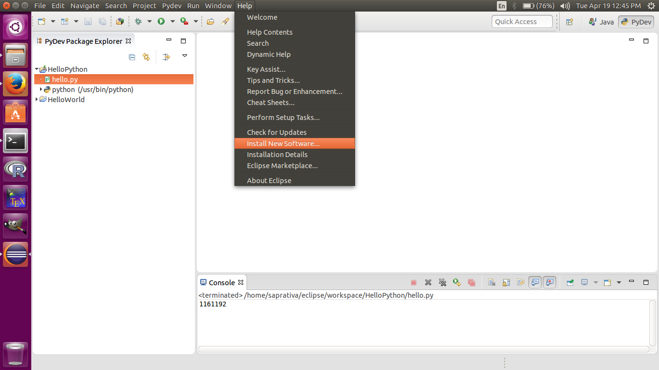

Hình ảnh minh họa 5.1

Bước 2:Bạn sẽ thấy một cửa sổ được mở ra như trong hình dưới đây. Nhấp vào “ **Thêm**” và nhập URL “http://www.pydev.org/updates”. Nhật thực sẽ quản lý việc cài đặt phiên bản mới nhất của **PyDev**từ URL được cung cấp. Chọn gói **PyDev** và nhấn và “ **Tiếptheo** ”nhưtronghình.

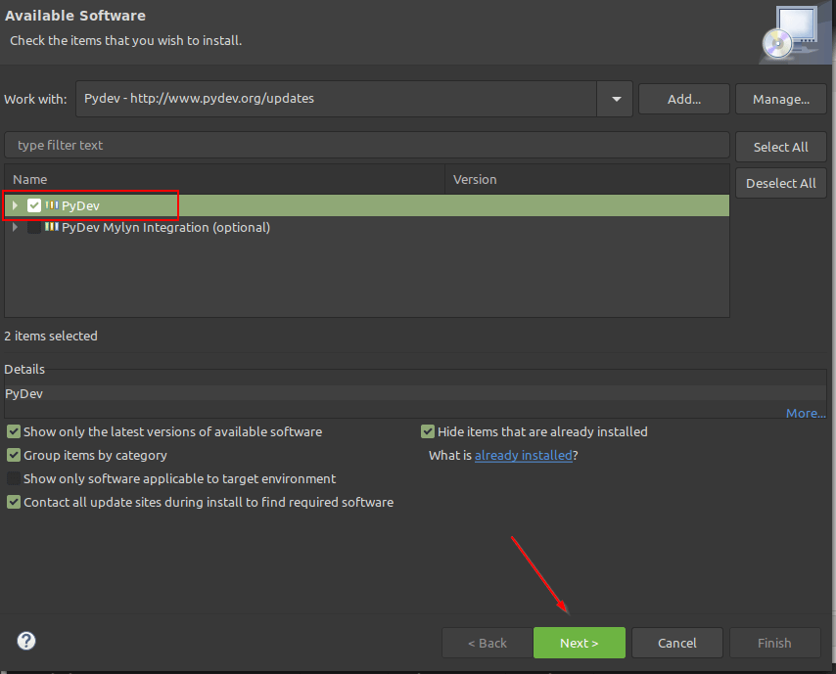

Hình ảnh minh họa 5.2

Bước 3:Sau khi cài đặt hoàn tất, đi tới “ MenuBar → Window → Preferences ”. Ở phía bên tay trái, bạn sẽ tìm thấy PyDev . Hãy tiếp tục và mở rộng nó. Đây là nơi bạn có thể cấu hình môi trường PyDev.

Bước tiếp theo sẽ là cấu hình trình thông dịch Python. Nhấn “ Chọn từ danh sách ” như được hiển thị trong hình ảnh. Thao tác này sẽ kiểm tra tất cả các phiên bản python đã cài đặt trong máy của bạn. Trong trường hợp của tôi, tôi có python2 và Python3.8 cài đặt. Tôi sẽ chọn Python 3.8 làm trình thông dịch mặc định của mình. Nhấp vào “ Áp dụng và đóng ” và bạn đã thiết lập thành công Trình thông dịch Python.

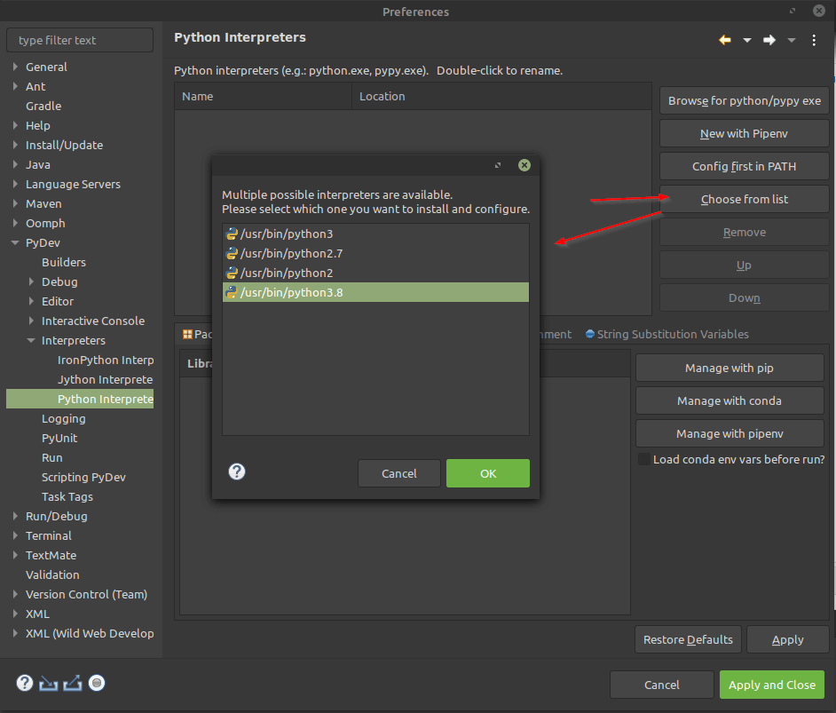

Hình ảnh minh họa 5.3

Bước 4: Đã đến lúc chạy một số mã. Tạo một dự án mới bằng cách chọn “ **Project Explorer → Create a Project → PyDev → PyDev Project ”.**

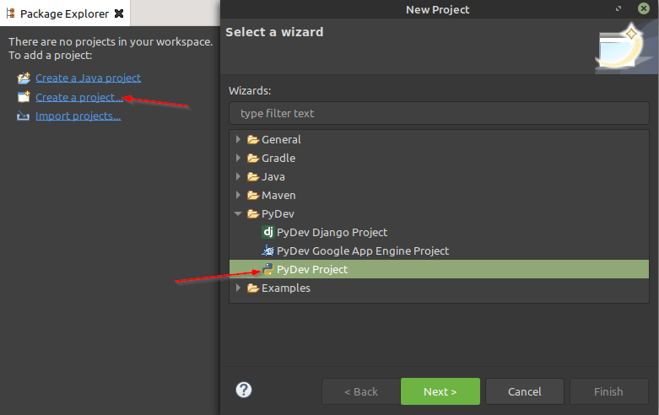

Hình ảnh minh họa 5.4

Nó sẽ yêu cầu cấu hình các thông tin liên quan đến **dự án** như **Tên dự án , Thư mục** , phiên bản **Trình thông dịch Python** . Sau khi các thông số này được cấu hình, hãy nhấp vào “ **Hoàn tất** ”.

Bước 5: Tạo một tệp mới có .pyphần mở rộng và đặt mã của bạn. Để chạy chương trình, nhấp chuột phải và chọn **“ Run As → Python Run** ” hoặc nhấn biểu tượng chạy từ khay menu. Bạn cũng có thể nhấn “CTRL+F11”để chạy chương trình.

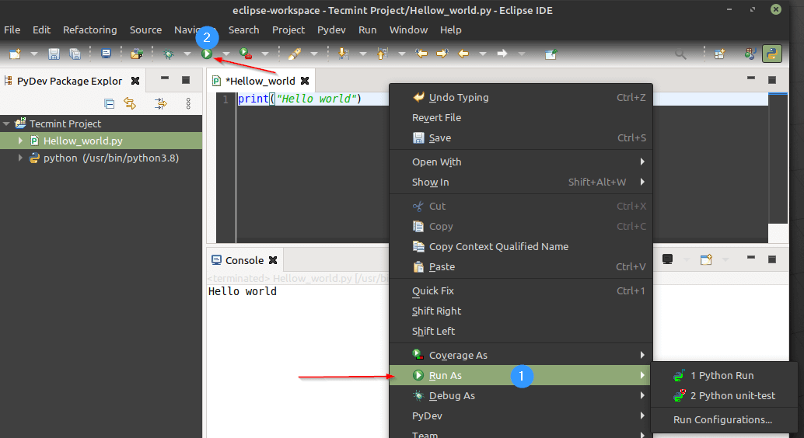

Hình ảnh minh họa 5.5

# **VI.Kết Luận**

Về tổng thể, Eclipse và PyDev tạo ra một IDE khá tốt. Nếu bạn là một người IDE đã quen với Eclipse và bạn thích nó, tôi sẽ dùng thử PyDev để bạn có thể sử dụng một công cụ mà bạn đã cảm thấy thoải mái. Nếu Eclipse không quan trọng đối với bạn, nhưng bạn muốn có một IDE, tôi sẽ thử PyCharm, cung cấp tất cả các tính năng tương tự trong một gói gọn gàng hơn, nhanh hơn, tốt hơn; Tuy nhiên, PyDev là một lựa chọn không tồi. Điều hướng mã được thực hiện tốt và hiệu quả, đồng thời tính năng tự động thụt lề và thụt lề hoạt động tuyệt vời. Tính năng tự động hoàn thành hoạt động tốt và đưa ra các đề xuất tuyệt vời, nhưng việc triển khai tương tác với người dùng còn lúng túng; trong một số trường hợp, ví dụ: nếu bạn có danh sách bị thu hẹp thành một đề xuất duy nhất và bạn muốn nhập nội dung khác, bạn phải nhấn Escape để thoát khỏi danh sách tự động hoàn thành, di chuyển tay của bạn ra khỏi vị trí nhập của chúng. Việc tạo một tệp Python mới trong một dự án đôi khi mất vài giây, vì một số lý do. Có khả năng gấp mã cho các lớp và chức năng, nhưng vì một số lý do không phải cho bất kỳ loại khối nào khác. Trình gỡ lỗi hoạt động tốt.

**Tài liệu tham khảo**

1. <https://www.pydev.org>
2. <https://en.wikipedia.org/wiki/PyDev>